

**课 程 实 验 报 告**

**课程名称： 数据结构实验**

**专业班级： 计算机科学与技术201903**

**学 号： U201914995**

**姓 名： 罗虞阳**

**指导教师：许贵平、刘启灏、袁凌**

**报告日期： 2020年 10月 9 日**

**计算机科学与技术学院**

目 录

1 基于顺序存储结构的线性表实现 2

1.1 问题描述 2

1.2 系统设计 2

1.3 系统实现 2

1.4 实验小结 2

2 基于链式存储结构的线性表实现 2

2.1 问题描述 2

2.2 系统设计 2

2.3 系统实现 2

2.4 实验小结 2

3 基于二叉链表的二叉树实现 2

3.1 问题描述 2

3.2 系统设计 2

3.3 系统实现 2

3.4 实验小结 2

4 基于二叉链表的二叉树实现 2

4.1 问题描述 2

4.2 系统设计 2

4.3 系统实现 2

4.4 实验小结 2

参考文献 2

附录A 基于顺序存储结构线性表实现的源程序 2

附录B 基于链式存储结构线性表实现的源程序 2

附录C 基于二叉链表二叉树实现的源程序 2

附录D 基于邻接表图实现的源程序 2

# 1 基于顺序存储结构的线性表实现

## 1.1 问题描述

采用顺序表作为线性表的物理结构，并且呈现一个多级菜单的功能演示系统，该演示系统可以操作单线性表和实现多线性表的管理。要求构造一个具有菜单的功能演示系统，其中在主程序中完成函数调用所需的实参值的准备和函数执行结果的显示，并给出适当的操作提示显示。演示系统可选择实现线性表的文件形式保存。其中，①需要设计文件数据记录格式，以高效保存线性表数据逻辑结构(D,{R})的完整信息；②需要设计线性表文件保存和加载操作合理模式。

演示系统可选择实现多个线性表管理。

演示系统的源程序应按照代码规范增加注释和排版，目标程序务必是可以独立于IDE运行的EXE文件。

资料至少包括实验报告、实验源程序和实验目标程序。根据需要还可以增加测试用例文件等等。

## 1.1.1 需要实现的功能

需要实现的功能包括：

⑴初始化表：函数名称是InitaList(L)；初始条件是线性表L不存在已存在；操作结果是构造一个空的线性表。

⑵销毁表：函数名称是DestroyList(L)；初始条件是线性表L已存在；操作结果是销毁线性表L。

⑶清空表：函数名称是ClearList(L)；初始条件是线性表L已存在；操作结果是将L重置为空表。

⑷判定空表：函数名称是ListEmpty(L)；初始条件是线性表L已存在；操作结果是若L为空表则返回TRUE,否则返回FALSE。

⑸求表长：函数名称是ListLength(L)；初始条件是线性表已存在；操作结果是返回L中数据元素的个数。

⑹获得元素：函数名称是GetElem(L,i,e)；初始条件是线性表已存在，1≤i≤ListLength(L)；操作结果是用e返回L中第i个数据元素的值。

⑺查找元素：函数名称是LocateElem(L,e,compare())；初始条件是线性表已存在；操作结果是返回L中第1个与e满足关系compare（）关系的数据元素的位序，若这样的数据元素不存在，则返回值为0。

⑻获得前驱：函数名称是PriorElem(L,cur_e,pre_e)；初始条件是线性表L已存在；操作结果是若cur_e是L的数据元素，且不是第一个，则用pre_e返回它的前驱，否则操作失败，pre_e无定义。

⑼获得后继：函数名称是NextElem(L,cur_e,next_e)；初始条件是线性表L已存在；操作结果是若cur_e是L的数据元素，且不是最后一个，则用next_e返回它的后继，否则操作失败，next_e无定义。

⑽插入元素：函数名称是ListInsert(L,i,e)；初始条件是线性表L已存在且非空，1≤i≤ListLength(L)+1；操作结果是在L的第i个位置之前插入新的数据元素e。

⑾删除元素：函数名称是ListDelete(L,i,e)；初始条件是线性表L已存在且非空，1≤i≤ListLength(L)；操作结果：删除L的第i个数据元素，用e返回其值。

⑿遍历表：函数名称是ListTraverse(L,visit())，初始条件是线性表L已存在；操作结果是依次对L的每个数据元素调用函数visit()。

⒀线性表读写文件：函数名称是SaveList(SqList L, char FileName[])，初始条件是线性表L已存在；操作结果是将线性表中的每一个元素存入文件中。函数名称是LoadList(SqList &L,char FileName[]),初始条件是线性表L已存在，操作结果是将文件中的每一个元素存入线性表L中。

⒁多线性表的管理：增加一个新线性表：函数名称是AddList(LISTS &Lists,char ListName[])，初始条件是线性表集Lists已存在；操作结果是在已存在的线性表中新增加一个线性表。

⒂多线性表的管理：移除一个线性表：函数名称是RemoveList(LISTS &Lists,char ListName[])，初始条件是线性表集Lists已存在；操作结果是在已存在的线性表中删除一个名称为ListName的一个线性表。

⒃多线性表的管理：查找一个线性表：函数名称是LocateList(LISTS &Lists,char ListName[])，初始条件是线性表集Lists已存在；操作结果是在已存在的Lists中查找一个名称为ListName的线性表。

## 1.2 系统设计

本系统提供一个顺序储存的线性表。

菜单可供选择的操作有：初始化线性表，销毁线性表，清空线性表，判断空表，求表长，获取元素，查找元素，获得前驱，获得后继，插入元素，删除元素，遍历线性表，线性表读写文件，多线性表的管理：增加一个新的线性表，删除一个线性表，查找一个线性表。具体结构如下图： (如图1-1所示)

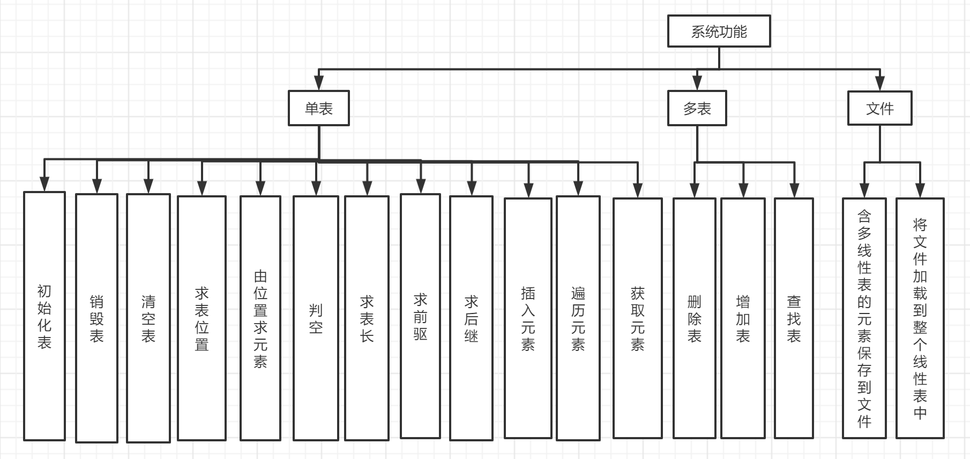

图1-1 系统总体设计结构

### 1.2.1 有关常量和类型定义

1. #define TRUE 1
2. #define FALSE 0
3. #define OK 1
4. #define ERROR 0
5. #define INFEASIBLE -1
6. #define OVERFLOW -2
7. typedef int status;
8. typedef int ElemType; //数据元素类型定义
9. #define LIST_INIT_SIZE 100
10. #define LISTINCREMENT 10
11. typedef int ElemType；
12. typedef struct{ //顺序表（顺序结构）的定义
13. ElemType * elem;
14. int length;
15. int listsize;
16. }SqList;
17. typedef struct{ //线性表的集合类型定义
18. struct { char name[30];
19. SqList L;
20. } elem[10];
21. int length;
22. }LISTS;
23. LISTS Lists; //线性表集合的定义Lists

### 1.2.2 函数设计

（1）

函数名称：InitList（SqList &L）；

初始条件：线性表L不存在；

操作结果：构造一个空的线性表；

算法思路：先分配储存空间后，将表长设置为0，再见线性表容量设为预定义的初始储存容量。

（2）

函数名称：DestroyList（SqList &L）；

初始条件：线性表L已存在；

操作结果：销毁线性表L；

算法思路：释放内存并且将个数据设置为初始值。

（3）

函数名称：ClearList（SqList &L）；

初始条件：线性表L已存在；

操作结果：将线性表L重置为空表；

算法思路：将表长设置为0。

（4）

函数名称：ListEmpty（SqList L）；

初始条件：线性表L存在；

操作结果：若L为空表则返回TRUE，否则返回FALSE；

算法思路：判断表长为0则为空表，否则不是空表。

（5）

函数名称：ListLength（SqList L）；

初始条件：线性表L存在；

操作结果：返回线性表L中元素的个数；

算法思路：返回线性表L中表长的值。

流程图：

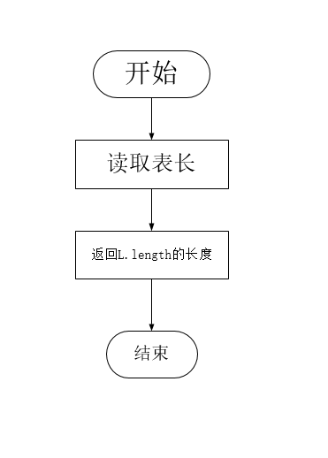

图1-2 ListLength（SqList L）流程图

（6）

函数名称：GetElem（SqList L,int I,ElemTyoe &e）；

初始条件：线性表L存在；

操作结果：返回线性表中第i个元素并将值赋给e；

算法思路：将线性表中第i个数据元素的值赋值给e。

流程图：

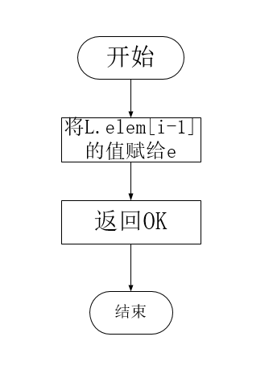

图1-3 GetElem（L,I,e）流程图

（7）

函数名称：LocateElem（L，e）

初始条件：线性表已存在

操作结果：返回线性表中第1个与e相等的数据元素的位置，若这样的数据元素不存在，则返回值为0；

算法思路：先遍历，将线性表中的数据元素依次与e进行比较，返回该元素的位序。

（8）

函数名称：PriorElem（L，e，pre）；

初始条件：线性表L已存在；

操作结果：若e是L的数据元素并且不是第一个数据元素，用pre返回它的前驱，否则操作失败。

算法思路：先遍历该线性表。若找到该结点，并且该结点有前驱元素，则将前驱元素赋值给pre。若未找到该结点，或者找到该结点但该结点不存在前驱元素，则返回FALSE。

流程图：如图所示：

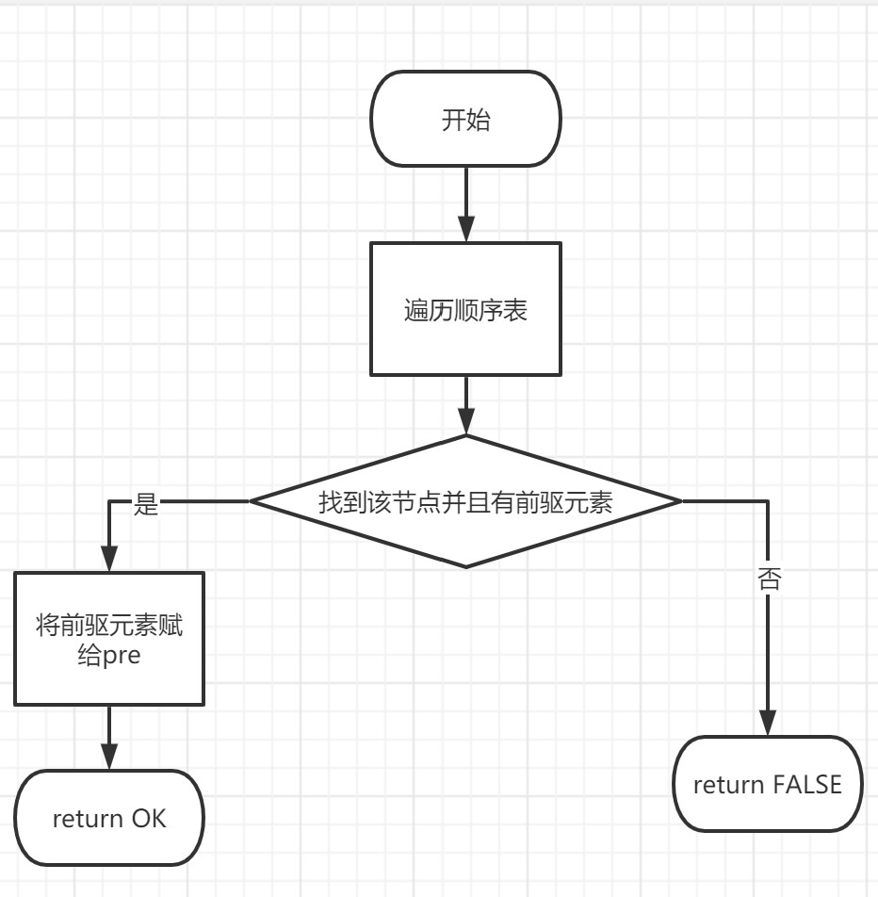

图1-4 PriorElem（L，e，pre）流程图

（9）

函数名称：NextElem（L，e，next）；

初始条件：线性表已存在；

操作结果：若e是L的数据元素，且不是最后一个，则用next返回它的后继，否则操作失败，next无定义。

算法思路：先遍历线性表，如果找到该结点并且该结点有后继元素，否则将后继结点元素赋值给next。若未找到该结点，后者找到该结点但该结点不存在后继元素，则返回FALSE。

流程图：

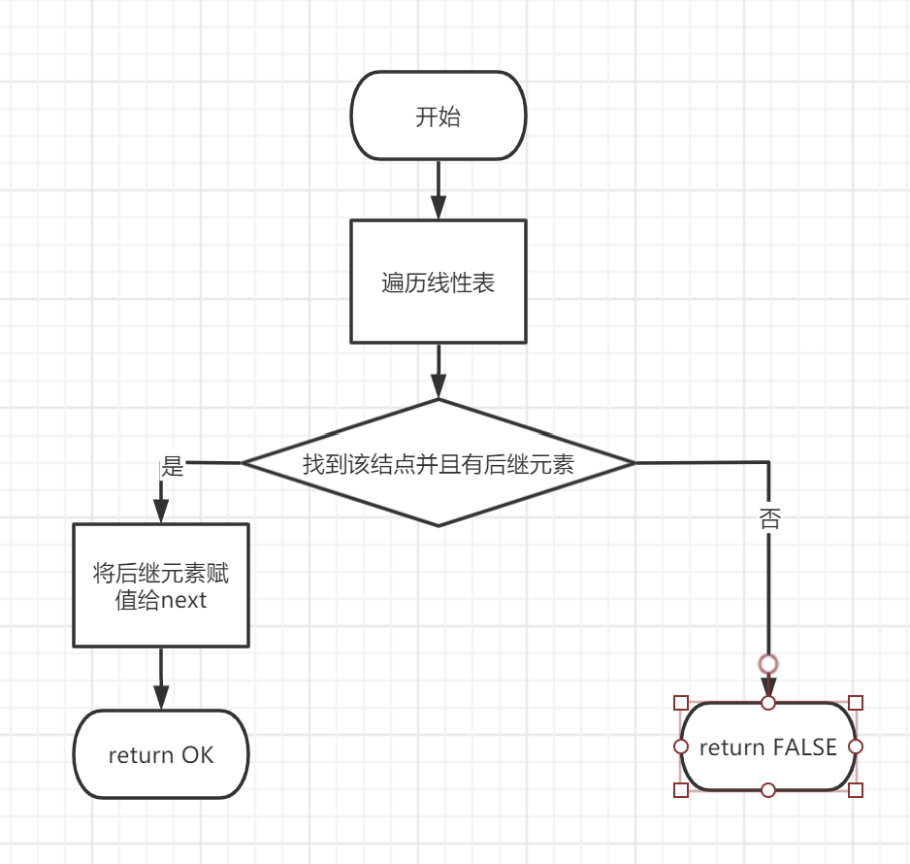

图1-5 NextElem（L，e，pre）流程图

（10）

函数名称：ListInsert（L，i，e）

初始条件：线性表L已存在且非空，1<=i<=ListLength(L)+1；

操作结果：在L的第i个位置之前插入新的数据元素e。

算法思路：先遍历顺序表，若线性表L已存在并且不为空，输入的i值不合法，则返回ERROR。若满足线性表L已存在且L非空，并且i的值合法，则在线性表的第i个位置之前插入新的数据元素e，返回OK。

流程图：

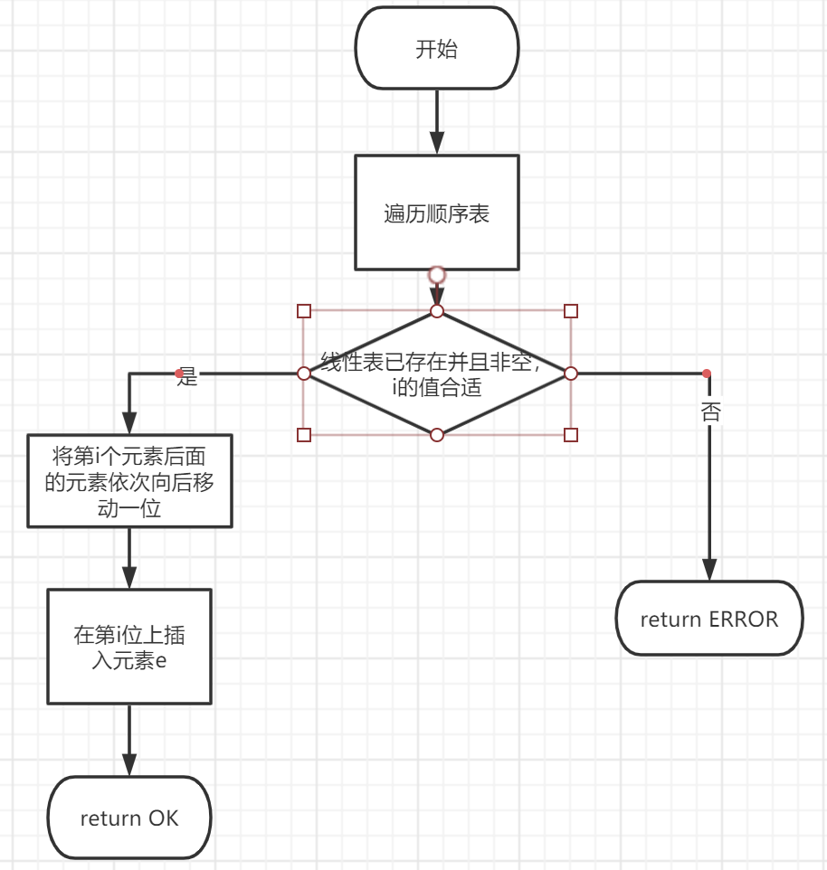

图1-6 ListInsert（L，i，e）流程图

（11）

函数名称：ListDelete（L，i,e）；

初始条件：线性表已存在且非空，1<=i<=ListLength(L)；

操作结果：删除L的第i个数据元素，用e返回其值；

算法思路：先遍历顺序表，如果线性表L已存在且非空，并且输入的i值不合法，则返回ERROR。若满足线性表L已存在并且L非空，并且i的值合法，则删除线性表的第i个数据元素，并用e返回其值，返回OK。

流程图：

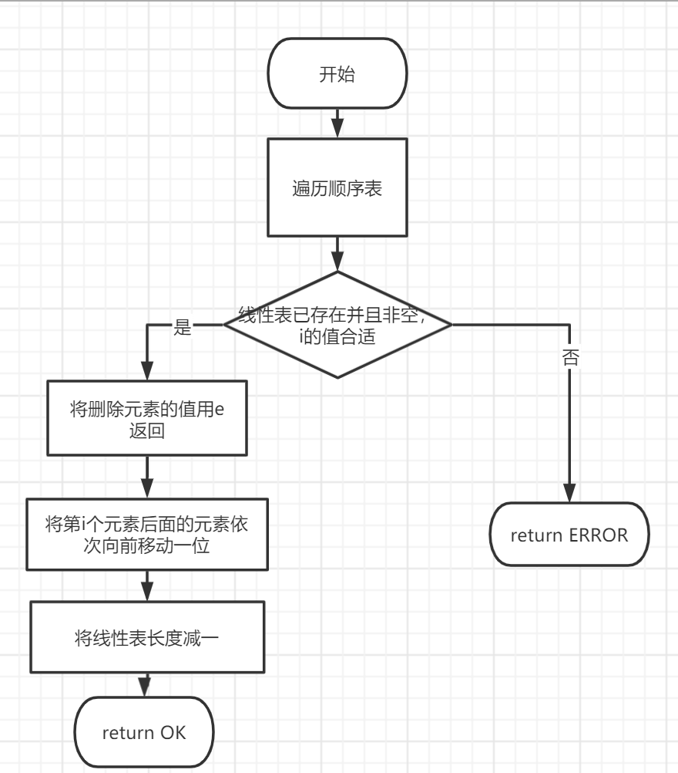

图1-7 ListDelete（L，i,e）流程图

（12）

函数名称：ListTraverse（L）；

初始条件：线性表存在；

操作结果：依次遍历L的每个数据元素并且输出；

算法思路：若线性表L存在，则遍历元素；否则返回ERROR。

流程图：

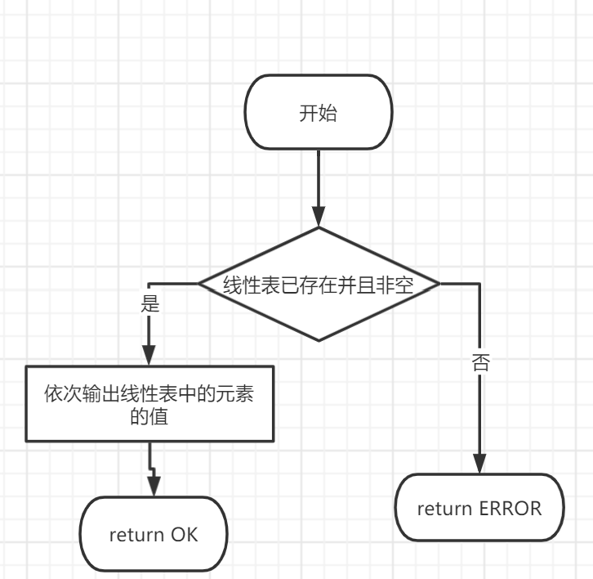

图1-8 ListTraverse（L）流程图

（13）

函数名称：SaveList（L，FileName）；

初始条件：线性表存在；

操作结果：将线性表L保存为文件形式；

算法思路：用fwrite保存为文件。

（14）

函数名称：LoadList（L，FileName）；

初始条件：线性表存在；

操作结果：将线性表L以文件形式加载读取；

算法思路：用fread将文件读取线性表。

流程图：

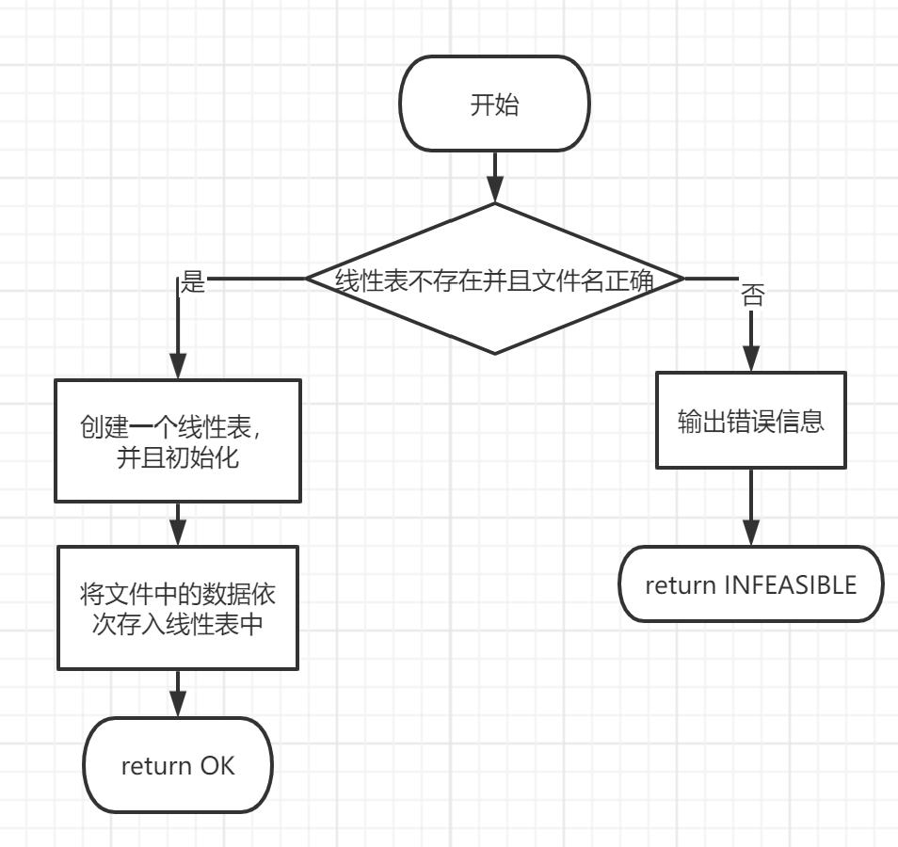

图1-9 LoadList（L，FileName）流程图

（15）

函数名称：AddList（Lists，ListName）；

初始条件：线性表集存在；

操作结果：在Lists中增加一个名称为ListName的空线性表；

算法思路：将ListName中的字符串复制到线性表的数据元素的名字数组里，然后初始化新的线性表。

（16）

函数名称：RemoveList（Lists，ListName）；

初始条件：线性表集存在；

操作结果：在Lists中删除一个名称为ListName的空线性表；

算法思路：遍历Lists中的线性表，将每个线性表的名字与ListName相比较，如果相同则将后面的线性表向前移动覆盖掉要删除的表。如果没找到则返回ERROR。

流程图：

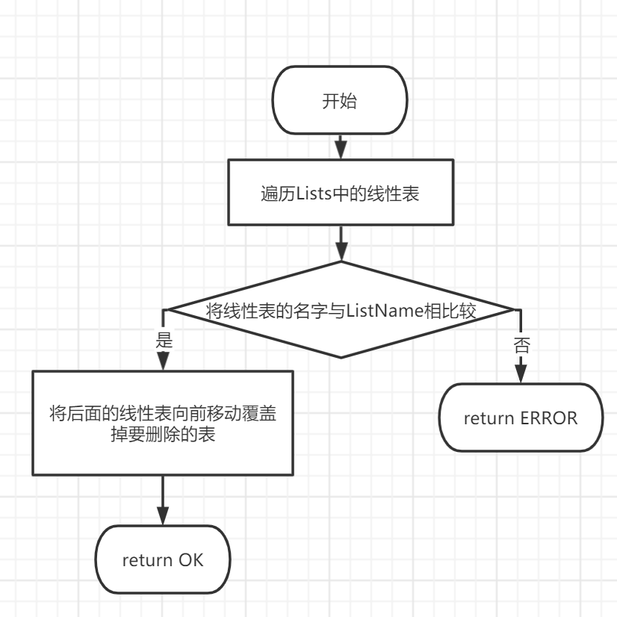

图1-10 RemoveList（Lists，ListName）流程图

（17）

函数名称：LocateList（Lists，ListName）；

初始条件：线性表集存在；

操作结果：在Lists中查找一个名称为ListName的线性表；

算法思路：遍历Lists中的线性表，如果第i个线性表的名字与ListName相同，则返回线性表在线性表集中的序号，否则返回ERROR。

流程图：

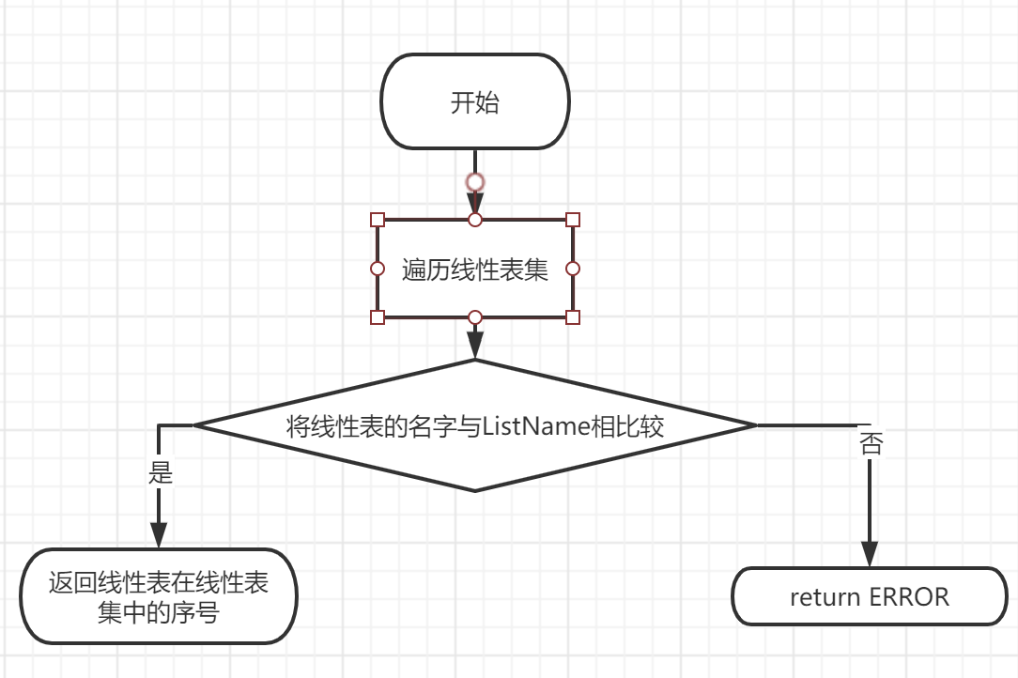

图1-11 LocateList（Lists，ListName）流程图

### 1.2.3 函数的时间和空间复杂度

InitList（SqList &L）:T(n)=O(1),S(n)=O(1)

DestroyList（SqList &L）: T(n)=O(1),S(n)=O(1)

ClearList（SqList &L）: T(n)=O(1),S(n)=O(1)

ListEmpty（SqList L）: T(n)=O(1),S(n)=O(1)

ListLength（SqList L）: T(n)=O(1),S(n)=O(1)

GetElem（SqList L,int I,ElemTyoe &e）: T(n)=O(1),S(n)=O(1)

LocateElem（L，e）: T(n)=O(n),S(n)=O(1)

PriorElem（L，e，pre）: T(n)=O(n),S(n)=O(1)

NextElem（L，e，next）: T(n)=O(n),S(n)=O(1)

ListInsert（L，i，e）: T(n)=O(n),S(n)=O(n)

ListDelete（L，i,e）: T(n)=O(n),S(n)=O(1)

ListTraverse（L）: T(n)=O(n),S(n)=O(1)

SaveList（L，FileName）: T(n)=O(n),S(n)=O(1)

LoadList（L，FileName）: T(n)=O(n),S(n)=O(n)

AddList（Lists，ListName）: T(n)=O(n),S(n)=O(n)

RemoveList（Lists，ListName）: T(n)=O(n),S(n)=O(1)

LocateList（Lists，ListName）: T(n)=O(n),S(n)=O(1)

## 1.3 系统实现

### 1.3.1 程序源代码

见《附录A 基于顺序存储结构线性表实现的源程序》

### 1.3.2 程序实现的环境，开发工具和开发语言

程序实现环境：Win10-x64

开发工具：Dev c++

开发语言：类C语言

### 1.3.3 头文件及预定义说明

头文件包括：预定义文件def.h和预定义函数文件defin.h。

预定义说明：

LIST_INIT_SIZE:线性表初始分配空间大小；

LISTINCREMENT:单空间不够时，线性表补充分配空间大小；

TRUE, FALSE, OK, ERROR, INFEASIBLE, OVERFLOW分别为状态产量，对应返回为真值，返回为假，程序运行正常，程序运行错误，程序运行不合法和程序溢出。

SqList为线性表结构定义类型，包括指向分配空间首地址的指针*elem，表示线性表长度的length，和线性表最大尺度的listsize。

LISTS为多线性表结构定义类型，包括结构数组elem[10],长度length和最大尺寸listsize。

### 1.3.4 代码组织结构

本实验代码结构可分为三部分：主函数”顺序结构顺序表.cpp”,预定义常量“def.h”,和函数文件“defin.h”。预定义常量和函数文件不做赘述，具体可再前文中查找。

主函数主要采用了while循环和switch选择，通过用户输入来确定所要调用的函数。在switch下，还嵌套了一个while-switch循环用以对多线性表进行操作，从而实现多级菜单的功能。仍是通过读取用户输入判断要调用的函数。在嵌套结构下，可退回上一层，对选中的线性表进行操作。

**1.4 系统测试**

本程序采用简易操作界面，如图1-7所示，挑选ListLength，GetElem，PriorElem，LoadList，LocateList进行测试。

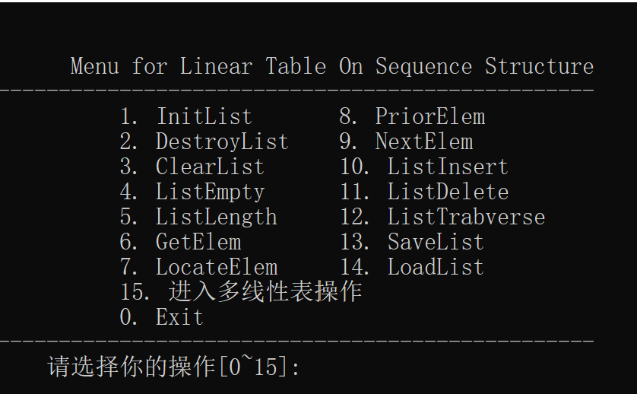

图2-1 程序初始界面

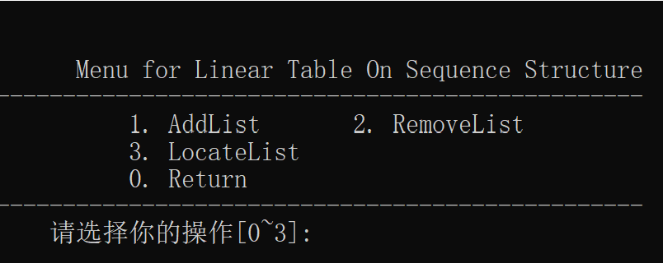

图2-2 多线性表界面

单线性表测试用例为：L{1，2，3，4，5}，空表，不存在线性表；多线性表测试用例为Lists{{‘jia’：1，2，3，4，5}，{‘ja’：1，3，5，7，9}，{‘j’}}；文件内容为{1，2，3，4，5}。

单线性表：

（1）ListLength测试：

|  |  |  |  |
| --- | --- | --- | --- |
| 测试用例 | 输入 | 理论结果 | 实际结果 |
| L | 界面选择5 | 线性表的长度为5 | 线性表的长度为5 |
| 空表 | 界面选择5 | 线性表的长度为0 | 线性表的长度为0 |
| 不存在线性表 | 界面选择5 | 线性表不存在 | 线性表不存在 |

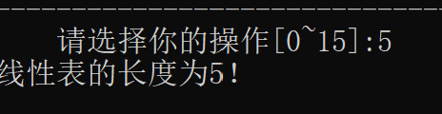

图2-3 ListLength测试1

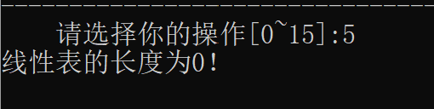

图2-4 ListLength测试2

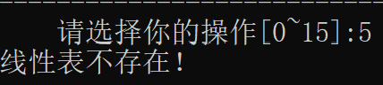

图2-5 ListLength测试3

（2）GetElem测试：

|  |  |  |  |
| --- | --- | --- | --- |
| 测试用例 | 输入 | 理论结果 | 实际结果 |
| L | 界面选择6，输入1， | 线性表的第1位是1 | 线性表的第1位是1 |
| 空表 | 界面选择6，输入1 | 输入的位置不合法，请重新输入 | 输入的位置不合法，请重新输入 |
| 不存在线性表 | 界面选择6，输入1 | 线性表不存在 | 线性表不存在 |

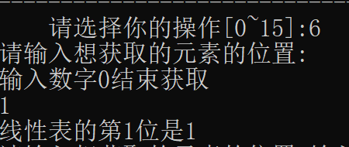

图2-6 GetElem测试1

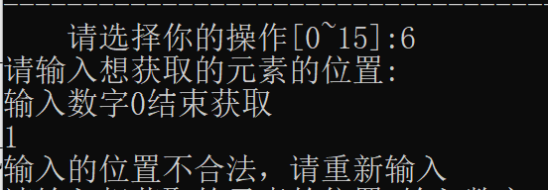

图2-7 GetElem测试2

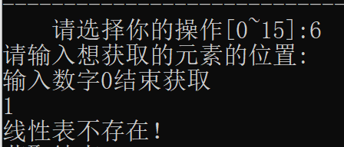

图2-8 GetElem测试3

（3）PriorElem测试：

|  |  |  |  |
| --- | --- | --- | --- |
| 测试用例 | 输入 | 理论结果 | 实际结果 |
| L | 界面选择8，输入4 | 元素4的前驱是3 | 元素4的前驱是3 |
| 空表 | 界面选择8，输入2 | 元素2没有前驱元素 | 元素2没有前驱元素 |
| 不存在线性表 | 界面选择8，输入2 | 线性表不存在 | 线性表不存在 |

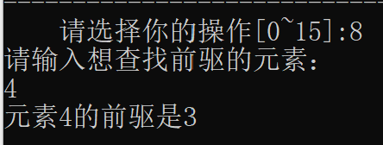

图2-9 PriorElem测试1

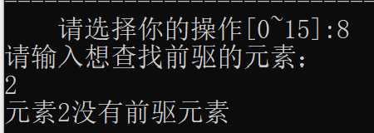

图2-10 PriorElem测试2

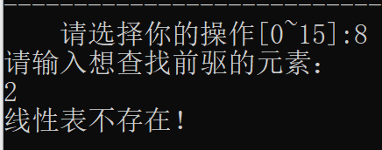

图2-11 PriorElem测试3

（4）LoadList测试：

|  |  |  |  |
| --- | --- | --- | --- |
| 测试用例 | 输入 | 理论结果 | 实际结果 |
| L | 界面选择14 | 读入失败，线性表已存在 | 读入失败，线性表已存在 |
| 空表 | 界面选择14，界面选择12 | 读入失败，线性表已存在 | 读入失败，线性表已存在 |
| 不存在线性表 | 界面选择14，姐买你选择12 | 1 2 3 4 5输出成功 | 1 2 3 4 5输出成功 |

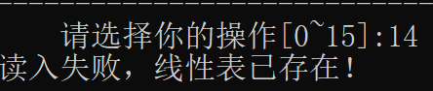

图2-12 LoadList测试1



图2-13 LoadList测试2

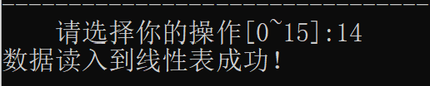

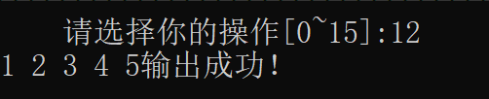

图2-14 LoadList测试3

多线性表：

（5）LocateList测试：

|  |  |  |  |
| --- | --- | --- | --- |
| 测试用例 | 输入 | 理论结果 | 实际结果 |
| Lists | 界面选择15，界面选择3，输入jia | 查找的线性表如下：jia 1 2 3 4 5 | 查找的线性表如下：jia 1 2 3 4 5 |
| 空表 | 界面选择15，界面选择3，输入j | 查找的线性表如下：j | 查找的线性表如下：j |
| 不存在线性表 | 界面选择15，界面选择3，输入abc | 查找失败 | 查找失败 |

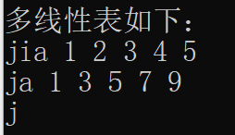

图2-15 LocateList测试集展示

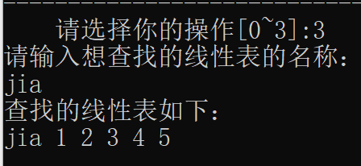

图2-16 LocateList测试1

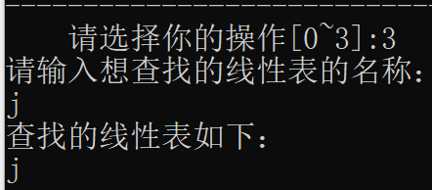

图2-17 LocateList测试2

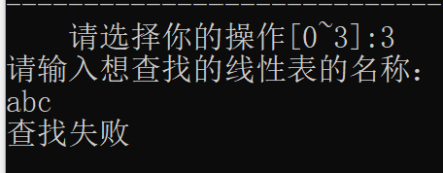

图2-18 LocateList测试3

## 1.5 实验小结

这次的实验主要是针对线性表的练习，因为老师已经在任务书中给出了线下集成系统的大体框架，我们只需要往里面填充函数以及增加一些细节，所以任务不是很重，也体会到了老师的良苦用心。

在这次的数据结构实验中，我大致掌握了如何实现单线性表的基本操作以及对多线性表的添加、删除、和查找操作。对线性表这一数据结构有了更深的了解和理解。

同时在编写程序时也遇到了一些问题，比如如何实现对多线性表中单个线性表进行操作。因为如果直接赋值给另一个结构，则修改过后不能返回给多线性表中的原表，后面想到先做判断，如果是从多线性表中进入的，则在执行完操作后再对原表进行修改。该有一种方式是用指针，但是前面的函数和程序都要进行改动，工作量会很大；还有就是如何实现多级菜单，以及找函数中的bug和解决。特别是如果涉及到函数调用函数，找起来就会比较麻烦。

这次的实验线上部分比较容易，线下组装会比较花费时间，还有就是对组装好的系统进行测试和修改，以匹配老师的要求，多级菜单，对多线性表内的表进行操作等。

这次的实验总的来说还比较顺利，加深了对线性表的掌握，同时也对数据结构这门课程有了更全面的认识。

# 附录A 基于顺序存储结构线性表实现的源程序

“def.h”头文件//预定义文件

#define LIST_INIT_SIZE 100

#define LISTINCREMENT 10

#include "stdio.h"

#include "stdlib.h"

#define TRUE 1

#define FALSE 0

#define OK 1

#define ERROR 0

#define INFEASIBLE -1

#define OVERFLOW -2

typedef int status;

typedef int ElemType; //数据元素类型定义

#define LIST_INIT_SIZE 100

#define LISTINCREMENT 10

typedef int ElemType;

typedef struct{ //顺序表（顺序结构）的定义

ElemType * elem;

int length;

int listsize;

}SqList;

typedef struct{ //线性表的管理表定义

struct { char name[30];

SqList L;

} elem[10];

int length;

int listsize;

}LISTS;

status InitList(SqList& L);//构造一个空的线性表

status DestroyList(SqList& L);//销毁线性表L，释放数据元素的空间

status ClearList(SqList&L);//删除线性表L中的所有元素

status ListEmpty(SqList L);//判断线性表L是否为空

int ListLength(SqList L);//返回线性表L的长度

status GetElem(SqList L,int i,ElemType& e);//获取线性表L的第i个元素，保存在e中

status LocateElem(SqList L,ElemType e);//查找元素e在线性表L中的位置序号并

status PriorElem(SqList L,ElemType cur,ElemType&pre_e);//获取线性表L中元素e的前驱，保存在pre中

status NextElem(SqList L,ElemType cur,ElemType&next_e);//获取线性表L元素e的后继，保存在next中

status ListInsert(SqList&L,int i,ElemType e);//将元素e插入到线性表L的第i个元素之前

status ListDelete(SqList&L,int i,ElemType& e);//删除线性表L的第i个元素

status ListTrabverse(SqList L);//依次显示线性表中的元素

status SaveList(SqList L,char FileName[]);//线性表L的的元素写到FileName文件中

status LoadList(SqList &L,char FileName[]);//将FileName文件中的数据读入到线性表L中

status AddList(LISTS &Lists,char ListName[]);//在Lists中增加一个名称为ListName的空线性表

status RemoveList(LISTS &Lists,char ListName[]);// Lists中删除一个名称为ListName的线性表

int LocateList(LISTS Lists,char ListName[]);// 在Lists中查找一个名称为ListName的线性表

主程序文件//执行主函数文件

int main(){

SqList L;

LISTS Lists;

int n,e;

char name[30];

Lists.length=0;

L.elem=NULL;

int op=1;

int target=0;

int m=0;

int i=0,j=0;

int tar=0;

char FileName[]="C:\\Users\\Luo Yuyang\\Desktop\\data.txt";

while(op){

system("cls"); printf("\n\n");

if(target==1){

printf("现在操作的表是%s",Lists.elem[m-1].name);

}

printf(" Menu for Linear Table On Sequence Structure \n");

printf("-------------------------------------------------\n");

printf(" 1. InitList 8. PriorElem\n");

printf(" 2. DestroyList 9. NextElem \n");

printf(" 3. ClearList 10. ListInsert\n");

printf(" 4. ListEmpty 11. ListDelete\n");

printf(" 5. ListLength 12. ListTrabverse\n");

printf(" 6. GetElem 13. SaveList\n");

printf(" 7. LocateElem 14. LoadList\n");

printf(" 15. 进入多线性表操作\n");

printf(" 0. Exit\n");

printf("-------------------------------------------------\n");

printf(" 请选择你的操作[0~15]:");

scanf("%d",&op);

switch(op){

case 1:

if(InitList(L)==OK) printf("线性表创建成功！\n");

else printf("线性表创建失败！\n");

getchar();getchar();

break;

case 2:

if(DestroyList(L)==OK) printf("线性表销毁成功！\n");

else printf("线性表销毁失败！\n");

if(target==1){

RemoveList(Lists,Lists.elem[m-1].name);

target=0;

}

getchar();getchar();

break;

case 3:

if(ClearList(L)==OK) printf("线性表清空成功！\n");

else printf("线性表清空失败！\n");

getchar();getchar();

break;

case 4:

if(ListEmpty(L)==TRUE) printf("线性表为空！\n");

else printf("线性表不为空！\n");

getchar();getchar();

break;

case 5:

i=0;

i=ListLength(L);

if(i==-1) printf("线性表不存在！\n");

else printf("线性表的长度为%d！\n",i);

getchar();getchar();

break;

case 6:

printf("请输入想获取的元素的位置:\n输入数字0结束获取\n");

scanf("%d",&i);

while(i){

tar=GetElem(L,i,j);

if(tar==OK){

printf("线性表的第%d位是%d\n",i,j);

}else if(tar==INFEASIBLE){

printf("线性表不存在！\n");

break;

}else{

printf("输入的位置不合法，请重新输入\n");

}

printf("请输入想获取的元素的位置,输入数字0结束获取:\n");

scanf("%d",&i);

}

printf("获取结束\n");

getchar();getchar();

break;

case 7://LocateElem(SqList L,ElemType e)

printf("请输入想查找的元素：\n");

scanf("%d",&i);

j=LocateElem(L,i);

if(j==INFEASIBLE){

printf("线性表不存在！\n");

}else if(j==ERROR){

printf("未找到该元素！\n");

}else{

printf("元素%d的位置在第%d个\n",i,j);

}

getchar();getchar();

break;

case 8:

printf("请输入想查找前驱的元素：\n");

scanf("%d",&i);

tar=PriorElem(L,i,j);

if(tar==OK){

printf("元素%d的前驱是%d\n",i,j);

}else if(tar==ERROR){

printf("元素%d没有前驱元素\n");

}else{

printf("线性表不存在！\n");

}

getchar();getchar();

break;

case 9://NextElem(SqList L,ElemType e,ElemType &next)如果线性表L存在，获取线性表L元素e的后继，保存在next中，返回OK；如果没有后继，返回ERROR；如果线性表L不存在，返回INFEASIBLE。

printf("请输入想查找后继的元素：\n");

scanf("%d",&i);

tar=NextElem(L,i,j);

if(tar==OK){

printf("元素%d的后继是%d\n",i,j);

}else if(tar==ERROR){

printf("元素没有后继\n");

}else{

printf("线性表为空！\n");

}

getchar();getchar();

break;

case 10://ListInsert(SqList &L,int i,ElemType e)如果线性表L存在，将元素e插入到线性表L的第i个元素之前，返回OK；当插入位置不正确时，返回ERROR；如果线性表L不存在，返回INFEASIBLE。

printf("请输入插入的元素：\n");

scanf("%d",&j);

printf("请输入插入元素的位置：\n");

scanf("%d",&i);

tar=ListInsert(L,i,j);

if(tar==OK){

printf("插入成功！\n");

}else if(tar==ERROR){

printf("插入位置不正确！\n");

}else{

printf("线性表不存在！\n");

}

getchar();getchar();

break;

case 11://ListDelete(SqList &L,int i,ElemType &e)如果线性表L存在，删除线性表L的第i个元素，并保存在e中，返回OK；当删除位置不正确时，返回ERROR；如果线性表L不存在，返回INFEASIBLE。

printf("请输入删除元素的位置：\n");

scanf("%d",&i);

tar=ListDelete(L,i,j);

if(tar==OK){

printf("删除成功！\n");

}else if(tar==ERROR){

printf("删除位置不正确！\n");

}else{

printf("线性表不存在！\n");

}

getchar();getchar();

break;

case 12://ListTrabverse(SqList L)如果线性表L存在，依次显示线性表中的元素，每个元素间空一格，返回OK；如果线性表L不存在，返回INFEASIBLE。

tar=ListTrabverse(L);

if(tar==OK){

printf("输出成功！\n");

}else{

printf("线性表不存在！\n");

}

getchar();getchar();

break;

case 13://SaveList(SqList L,char FileName[])如果线性表L存在，将线性表L的的元素写到FileName文件中，返回OK，否则返回INFEASIBLE。

tar=SaveList(L,FileName);

if(tar==OK){

printf("写入到文件成功！\n");

}else{

printf("写入失败，线性表不存在\n");

}

getchar();getchar();

break;

case 14://LoadList(SqList &L,char FileName[])如果线性表L不存在，将FileName文件中的数据读入到线性表L中，返回OK，否则返回INFEASIBLE。

tar=LoadList(L,FileName);

if(tar==OK){

printf("数据读入到线性表成功！\n");

}else{

printf("读入失败，线性表已存在！\n");

}

getchar();getchar();

break;

case 15:

if(target==1){

Lists.elem[m-1].L.length=L.length;

target=0;

}

while(op){

system("cls"); printf("\n\n");

printf(" Menu for Linear Table On Sequence Structure \n");

printf("-------------------------------------------------\n");

printf(" 1. AddList 2. RemoveList\n");

printf(" 3. LocateList 4. 操作List \n");

printf(" 5. 显示Lists 0. Return\n");

printf("-------------------------------------------------\n");

printf(" 请选择你的操作[0~4]:");

scanf("%d",&op);

switch(op){

case 1://AddList(LISTS &Lists,char ListName[])在Lists中增加一个名称为ListName的空线性表

printf("请输入多线性表个数：\n");

scanf("%d", &n);

while(n--){

printf("请输入线性表名称：\n");

scanf("%s",name);

AddList(Lists,name);

printf("请输入线性表元素数据：\n");

scanf("%d",&e);

while (e){

ListInsert(Lists.elem[Lists.length-1].L,Lists.elem[Lists.length-1].L.length+1,e);

scanf("%d",&e);

}

}

printf("多线性表如下：\n");

for(n=0;n<Lists.length;n++){

printf("%s ",Lists.elem[n].name);

ListTrabverse(Lists.elem[n].L);

putchar('\n');

}

getchar();getchar();

break;

case 2://RemoveList(LISTS &Lists,char ListName[])Lists中删除一个名称为ListName的线性表

printf("请输入想删除的线性表的名称：\n");

scanf("%s",name);

if (RemoveList(Lists,name)==OK){

printf("删除后的多线性表如下：\n");

for(n=0;n<Lists.length;n++){

printf("%s ",Lists.elem[n].name);

ListTrabverse(Lists.elem[n].L);

putchar('\n');

}

}else{

printf("删除失败");

}

getchar();getchar();

break;

case 3://LocateList(LISTS Lists,char ListName[])在Lists中查找一个名称为ListName的线性表

printf("请输入想查找的线性表的名称：\n");

scanf("%s",name);

if (n=LocateList(Lists,name)){

printf("查找的线性表如下：\n");

printf("%s ",Lists.elem[n-1].name);

ListTrabverse(Lists.elem[n-1].L);

putchar('\n');

}else {

printf("查找失败");

}

getchar();getchar();

break;

case 4://操作选中的线性表

printf("请输入想要进行操作的线性表的名称：\n");

scanf("%s",name);

if (n=LocateList(Lists,name)){

printf("查找的线性表如下：\n");

printf("%s ",Lists.elem[n-1].name);

ListTrabverse(Lists.elem[n-1].L);

putchar('\n');

L=Lists.elem[n-1].L;

target=1;

m=n;

}else {

printf("查找失败");

}

getchar();getchar();

break;

case 5://显示多线性表

printf("多线性表如下：\n");

for(n=0;n<Lists.length;n++){

printf("%s ",Lists.elem[n].name);

ListTrabverse(Lists.elem[n].L);

putchar('\n');

}

getchar();getchar();

break;

case 0:

break;

}

}

op=1;

break;

}

}

printf("欢迎下次再使用本系统！\n");

}

“defin.h” 头文件//函数定义文件

status InitList(SqList& L){// 线性表L不存在，构造一个空的线性表，返回OK，否则返回INFEASIBLE。

if(L.elem==NULL){

L.elem=(ElemType*)malloc(100*sizeof(ElemType));

if(!L.elem) return INFEASIBLE;

L.length=0;

L.listsize=100;

return OK;

}else{

return INFEASIBLE;

}

}

status DestroyList(SqList& L)// 如果线性表L存在，销毁线性表L，释放数据元素的空间，返回OK，否则返回INFEASIBLE。

{

if(L.elem==NULL){

return INFEASIBLE;

}else{

free(L.elem);

L.elem=NULL;

L.length=0;

L.listsize=0;

return OK;

}

}

status ClearList(SqList& L)

// 如果线性表L存在，删除线性表L中的所有元素，返回OK，否则返回INFEASIBLE。

{

if(L.elem==NULL){

return INFEASIBLE;

}else{

L.length=0;

return OK;

}

}

status ListEmpty(SqList L)

// 如果线性表L存在，判断线性表L是否为空，空就返回TRUE，否则返回FALSE；如果线性表L不存在，返回INFEASIBLE。

{

if(L.elem==NULL){

return INFEASIBLE;

}else if(L.length==0){

return TRUE;

}else{

return FALSE;

}

}

status ListLength(SqList L)

// 如果线性表L存在，返回线性表L的长度，否则返回INFEASIBLE。

{

if(L.elem==NULL){

return INFEASIBLE;

}else{

return L.length;

}

}

status GetElem(SqList L,int i,ElemType &e)

// 如果线性表L存在，获取线性表L的第i个元素，保存在e中，返回OK；如果i不合法，返回ERROR；如果线性表L不存在，返回INFEASIBLE。

{

if(L.elem==NULL){

return INFEASIBLE;

}else if(i>=L.length||i<=0){

return ERROR;

}else{

e=L.elem[i-1];

return OK;

}

}

status LocateElem(SqList L,ElemType e)

// 如果线性表L存在，查找元素e在线性表L中的位置序号并返回OK；如果e不存在，返回ERROR；当线性表L不存在时，返回INFEASIBLE。

{

if(L.elem==NULL){

return INFEASIBLE;

}

int i=0;

for(i=0;i<L.length;i++){

if(e==L.elem[i]){

return i+1;

}

}

return ERROR;

}

status PriorElem(SqList L,ElemType e,ElemType &pre)

// 如果线性表L存在，获取线性表L中元素e的前驱，保存在pre中，返回OK；如果没有前驱，返回ERROR；如果线性表L不存在，返回INFEASIBLE。

{

if(L.elem==NULL){

return INFEASIBLE;

}else{

int i=0;

for(i=0;i<L.length;i++){

if(e==L.elem[i]){

if(i==0){

return ERROR;

}else{

pre=L.elem[i-1];

return OK;

}

}

}

return ERROR;

}

}

status NextElem(SqList L,ElemType e,ElemType &next)

// 如果线性表L存在，获取线性表L元素e的后继，保存在next中，返回OK；如果没有后继，返回ERROR；如果线性表L不存在，返回INFEASIBLE。

{

if(L.elem==NULL){

return INFEASIBLE;

}else{

int i=0;

for(i=0;i<L.length;i++){

if(e==L.elem[i]){

if(i==L.length-1){

return ERROR;

}else{

next=L.elem[i+1];

return OK;

}

}

}

return ERROR;

}

}

status ListInsert(SqList &L,int i,ElemType e)

// 如果线性表L存在，将元素e插入到线性表L的第i个元素之前，返回OK；当插入位置不正确时，返回ERROR；如果线性表L不存在，返回INFEASIBLE。

{

if(L.elem==NULL){

return INFEASIBLE;

}else if(i<=0||i>L.length+1){

return ERROR;

}

if(L.length>=L.listsize){

ElemType* newbase=(ElemType*)realloc(L.elem,(L.listsize+LISTINCREMENT)*sizeof(ElemType));

if(!newbase) return ERROR;

L.elem=newbase;

L.listsize+=LISTINCREMENT;

}

int j;

if(L.length==0){

L.elem[L.length]=e;

L.length++;

return OK;

}

for(j=L.length-1;j>=i-1;j--){

L.elem[j+1]=L.elem[j];

}

L.elem[i-1]=e;

L.length++;

return OK;

}

status ListDelete(SqList &L,int i,ElemType &e)

// 如果线性表L存在，删除线性表L的第i个元素，并保存在e中，返回OK；当删除位置不正确时，返回ERROR；如果线性表L不存在，返回INFEASIBLE。

{

if(L.elem==NULL){

return INFEASIBLE;

}else if(i<1||i>L.length){

return ERROR;

}else{

e=L.elem[i-1];

int j;

for(j=i-1;j<L.length-1;j++){

L.elem[j]=L.elem[j+1];

}

L.length--;

return OK;

}

}

status ListTrabverse(SqList L)

// 如果线性表L存在，依次显示线性表中的元素，每个元素间空一格，返回OK；如果线性表L不存在，返回INFEASIBLE。

{

if(L.elem==NULL){

return INFEASIBLE;

}

int i=0;

if(L.length==0){

return OK;

}

for(i;i<L.length-1;i++){

printf("%d ",L.elem[i]);

}

printf("%d",L.elem[i]);

return OK;

}

status SaveList(SqList L,char FileName[])

// 如果线性表L存在，将线性表L的的元素写到FileName文件中，返回OK，否则返回INFEASIBLE。

{

if(L.elem==NULL){

return INFEASIBLE;

}

FILE *fout;

fout=fopen(FileName,"w+");

int i;

for(i=0;i<L.length;i++){

fprintf(fout,"%d ",L.elem[i]);

}

fclose(fout);

return OK;

}

status LoadList(SqList &L,char FileName[])

// 如果线性表L不存在，将FileName文件中的数据读入到线性表L中，返回OK，否则返回INFEASIBLE。

{

if(L.elem!=NULL){

return INFEASIBLE;

}

if(L.elem==NULL){

L.elem=(ElemType*)malloc(LIST_INIT_SIZE*sizeof(ElemType));

if(!L.elem) return INFEASIBLE;

L.length=0;

L.listsize=LIST_INIT_SIZE;

}

FILE *fin;

int i=0;

fin=fopen(FileName,"r+");

while(fscanf(fin,"%d",&L.elem[i])!=EOF && fin!=NULL){

i++,L.length++;

if(L.length>=L.listsize){

ElemType* newbase=(ElemType*)realloc(L.elem,(L.listsize+LISTINCREMENT)*sizeof(ElemType));

if(!newbase) return ERROR;

L.elem=newbase;

L.listsize+=LISTINCREMENT;

}

}

fclose(fin);

return OK;

}

status AddList(LISTS &Lists,char ListName[])

// 只需要在Lists中增加一个名称为ListName的空线性表，线性表数据又后台测试程序插入。

{

int i=0;

while(ListName[i]!='\0'){

Lists.elem[Lists.length].name[i]=ListName[i];

i++;

}

Lists.elem[Lists.length].name[i]='\0';

Lists.elem[Lists.length].L.elem=NULL;

InitList(Lists.elem[Lists.length].L);

Lists.length+=1;

Lists.listsize=10;

return 1;

}

status RemoveList(LISTS &Lists,char ListName[])

// Lists中删除一个名称为ListName的线性表

{

int i,j;

int tar;

for(i=0;i<Lists.length;i++){

tar=1;

for(j=0;Lists.elem[i].name[j]!='\0';j++){

if(Lists.elem[i].name[j]!=ListName[j]){

tar=0;

break;

}

}

if(tar==0){

continue;

}

if(tar==1){

break;

}

}

if(tar==0){

return ERROR;

}else{

if(i==Lists.length-1){

Lists.length--;

return OK;

}else{

int p=i;

for(p;p<Lists.length-1;p++){

Lists.elem[p]=Lists.elem[p+1];

}

Lists.length--;

return OK;

}

}

}

int LocateList(LISTS Lists,char ListName[])

// 在Lists中查找一个名称为ListName的线性表，成功返回逻辑序号，否则返回0

{

int i,j;

int tar;

for(i=0;i<Lists.length;i++){

tar=1;

for(j=0;Lists.elem[i].name[j]!='\0';j++){

if(Lists.elem[i].name[j]!=ListName[j]){

tar=0;

break;

}

}

if(tar==0){

continue;

}

if(tar==1){

break;

}

}

if(tar==0){

return 0;

}else{

return i+1;

}

}

# 2 基于链式存储结构的线性表实现

## 2.1 问题描述

## 2.2 系统设计

## 2.3 系统实现

## 2.4 系统测试

## 2.5 实验小结

# 3 基于二叉链表的二叉树实现

## 3.1 问题描述

## 3.2 系统设计

## 3.3 系统实现

## 3.4 系统测试

## 3.5 实验小结

# 4 基于邻接表的图实现

## 4.1 问题描述

## 4.2 系统设计

## 4.3 系统实现

## 4.4 系统测试

## 4.5 实验小结

# 参考文献

[1] 严蔚敏等. 数据结构(C语言版). 清华大学出版社

[2] [Larry Nyhoff](http://www.calvin.edu/~nyhl/index.html). [ADTs, Data Structures, and Problem Solving with C++.](http://vig.prenhall.com/catalog/academic/product/0,1144,0131409093,00.html)Second Edition, [Calvin College](http://cs.calvin.edu/), 2005

[3] 殷立峰. Qt C++跨平台图形界面程序设计基础. 清华大学出版社,2014:192～197

[4] 严蔚敏等.数据结构题集(C语言版). 清华大学出版社

# 附录A 基于顺序存储结构线性表实现的源程序

/* Linear Table On Sequence Structure */

#include <stdio.h>

#include <malloc.h>

#include <stdlib.h>

/*---------page 10 on textbook ---------*/

#define TRUE 1

#define FALSE 0

#define OK 1

#define ERROR 0

#define INFEASTABLE -1

#define OVERFLOW -2

# 附录B 基于链式存储结构线性表实现的源程序

# 附录C 基于二叉链表二叉树实现的源程序

# 附录D 基于邻接表图实现的源程序